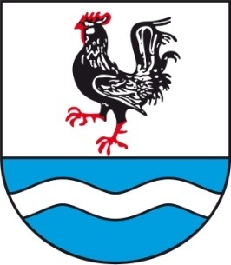
                - SOBÍŇOVSKÉ
                - NOVINKY

___________________________________________________________________________
Místní zpravodaj obce Sobíňov číslo 1 ročník 23 3/2021 ZDARMA

Slovo starosty

Vážení spoluobčané, milí čtenáři
všichni jsme doufali, že doba zákazů a uzavírání obchodů, služeb a škol se starým rokem skončí. Bohužel se tak nestalo a letošní rok zatím není v tomhle směru jiný. Nezbývá nic jiného než to nějakou dobu ještě vydržet. I přes omezení se život v Sobíňově tak úplně nezastavil. Velice mne mrzí, že díky nařízení děti nemohou chodit do školy. Školu máme stavebně dokončenou. Nyní doděláváme jen drobné úpravy, které se stavbou nesouvisely. Máme kompletně opravenou chodbu k žákovským záchodům a vymalovanou ředitelnu. V měsíci dubnu bude dokončen nátěr podlahy v tělocvičně, ve které tak trochu zápasíme s vlhkostí. I když co čekat od více jak 200 let staré budovy. Když situace dovolí, tak předběžně plánujeme celou školu ukázat veřejnosti o pouti, která se uskuteční na začátku července.
Druhé kolo konkursního řízení na pozici ředitele nebo ředitelky naší školy proběhne 1. dubna. Postoupili do něj dva kandidáti, kteří splňují kvalifikaci pro tuto funkci. Když vše dobře dopadne, tak vybraného kandidáta potvrdí do funkce zastupitelstvo obce Sobíňov v pondělí 12. dubna na svém zasedání, které je veřejné.
Přes všechny překážky se povedla úspěšně zkolaudovat komunikace Na Sadě a nyní již zbývá pouze zaset trávník a vysadit nějakou veřejnou zeleň.
Na fotbalovém hřišti pokračují práce na kabinách. V současnosti se dokončují práce jak uvnitř, tak na venkovní straně budovy. Když vše dobře dopadne, tak by mohlo být na začátku května hotovo.

Připravujeme projekt na výstavbu sběrného místa za OÚ.
Další velkou akcí, kterou jsme se rozhodli připravit, je rekonstrukce komunikace ze Sopot od školy přes Novou Ves a Huť, Zámeckou cestu až k hlavní silnici. Jedná se o skoro dva kilometry komunikace. V souvislosti s touto opravou plánujeme i kompletní výměnu vodovodního řadu v Sopotech, v Nové Vsi a v Huti. Dále byla oslovena společnost ČEZ distribuce ohledně uložení elektrického vedení do země. Uvidíme, jak celé jednání dopadne, ale pokud nebude ze strany Čezu zájem, bude uloženo do země pouze vedení veřejného osvětlení a kompletně vyměněny veškeré světelné body za nové.

-1-
Poslední dobou se vše velmi rychle zdražuje. V Sobíňově pro tento rok se zvyšováním poplatků nepočítáme. Poplatek za stočné díky změně DPH dokonce klesl oproti roku 2019 o 20 haléřů za 1 m³. Sazba poplatku za odpady zůstává stejná 410,- Kč na obyvatele. I když v příštím roce se bude určitě měnit v souvislosti s novým zákonem o odpadech.
Přichází jaro a s ním i doba úklidu naší obce, našich domovů a jejich okolí. Děkuji vám všem, kteří se do této nelehké práce zapojujete a děláte naší obec krásnější.
Již druhé Velikonoce nebudou probíhat tak, jak bylo zvykem. Bohužel nevypadá to ani na letošní pálení čarodějnic. Doufám, že se situace brzy obrátí k lepšímu a v příštích novinách již budeme psát o tradičních akcích, které se v Sobíňově uskutečňují. Přeji vám, v rámci možností, hezké jarní dny, veselou mysl a hlavně pevné zdraví.
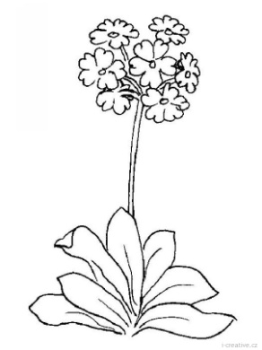

Miloš Starý

Zastupitelstvo obce
Zasedání zastupitelstva obce 7. 12. 2020

K bodu 1) Kontrola úkolů z minulého zastupitelstva
Úkoly jsou průběžně plněny.
Pro zajištění lepší kontroly v ZŠ a MŠ Sobíňov byla přijata opatření dodatkem č. 3 Zřizovací listiny.

K bodu 2) Rozpočtová opatření č. 16, 17
Zastupitelstvo obce Sobíňov schvaluje rozpočtová opatření č. 16, 17.
PRO 9 PROTI 0 ZDRŽEL SE 0

K bodu 3) Schválení rozpočtu obce Sobíňov na rok 2021
Starosta předložil ke schválení návrh rozpočtu na rok 2021. K návrhu nebyly vzneseny žádné další připomínky.
Zastupitelstvo obce Sobíňov schvaluje rozpočet obce Sobíňov na rok 2021.
PRO 9 PROTI 0 ZDRŽEL SE 0

K bodu 4) Schválení střednědobého výhledu obce na období 2022 – 2023
Zastupitelstvo obce Sobíňov schvaluje střednědobý výhled obce na roky 2022 – 2023.
PRO 9 PROTI 0 ZDRŽEL SE 0

K bodu 5) Schválení rozpočtu ZŠ a MŠ Sobíňov na rok 2021
Zastupitelstvo obce Sobíňov schvaluje rozpočet ZŠ a MŠ Sobíňov včetně závazných ukazatelů.
PRO 9 PROTI 0 ZDRŽEL SE 0

K bodu 6) Schválení střednědobého výhledu ZŠ a MŠ Sobíňov na období 2022 – 2023
Zastupitelstvo obce schvaluje střednědobý výhled ZŠ a MŠ Sobíňov na roky 2022 – 2023.
PRO 9 PROTI 0 ZDRŽEL SE 0

-2-
K bodu 7) Nominování člena do konkursní komise
Zastupitelstvo obce Sobíňov schvaluje nominaci pana Miloše Starého a pana Jaromíra Moravce jako členy do konkursního řízení na obsazení místa ředitele ZŠ a MŠ Sobíňov.
PRO 9 PROTI 0 ZDRŽEL SE 0

K bodu 8) Schválení smlouvy o úvěru
Zastupitelstvo obce Sobíňov schvaluje Smlouvu o poskytnutí úvěru č. 0633092179 mezi obcí Sobíňov a Českou spořitelnou a.s.
PRO 9 PROTI 0 ZDRŽEL SE 0

K bodu 9) Různé
Smlouva o zřízení věcného břemene č. NM-014330053389/005
Zastupitelstvo obce Sobíňov schvaluje Smlouvu o zřízení věcného břemene č. NM-014330053389/005
PRO 9 PROTI 0 ZDRŽEL SE 0

Smlouva o zřízení věcného břemene č. NM-014330062724/001
Zastupitelstvo obce Sobíňov schvaluje Smlouvu o zřízení věcného břemene č. NM-014330062724/001
PRO 9 PROTI 0 ZDRŽEL SE 0

Český svaz včelařů z.s.
Zastupitelstvo obce Sobíňov schvaluje příspěvek ve výši 1.000,- Kč pro Český svaz včelařů z.s.
PRO 9 PROTI 0 ZDRŽEL SE 0

Nákup nemovitosti čp. 88
Zastupitelstvo obce Sobíňov pověřuje starostu jednáním o koupi nemovitosti čp. 88.


Zasedání zastupitelstva obce 25. 1. 2021

K bodu 1) Kontrola úkolů z minulého zastupitelstva
Úkoly jsou průběžně plněny.

K bodu 2) Rozpočtová opatření č. 18,19,20
Zastupitelstvo obce Sobíňov schvaluje rozpočtová opatření č. 18,19,20
PRO 9 PROTI 0 ZDRŽEL SE 0

K bodu 3) Souhlas se Smlouvou o právu provést stavbu IV-12-2021212, Obec Sobíňov,
KD, čp. 6, KNN.
Zastupitelstvo obce Sobíňov schvaluje Smlouvu o právu provést stavbu IV-12-2021212, Obec Sobíňov, KD, čp. 6, KNN
PRO 9 PROTI 0 ZDRŽEL SE 0

K bodu 4) Smlouva o převodu vodovodu Sobíňov – Hlína na VAK HB a.s.
Zastupitelstvo obce Sobíňov schvaluje Smlouvu o převodu vodovodu Sobíňov – Hlína na společnost Vodovody a kanalizace Havlíčkův Brod, a.s..
PRO 9 PROTI 0 ZDRŽEL SE 0
-3-
K bodu 5) Zadání projektové dokumentace na vybudování sběrného místa Sobíňov
Zastupitelstvo obce Sobíňov schvaluje zadat zpracování projektové dokumentace na vybudování sběrného místa Sobíňov.
PRO 9 PROTI 0 ZDRŽEL SE 0

K bodu 6) Dodatek č. 1 ke Smlouvě „Přístavba a rekonstrukce MŠ a ZŠ Sobíňov“
Zastupitelstvo obce Sobíňov schvaluje Dodatek č. 1 ke Smlouvě „Přístavba a rekonstrukce MŠ a ZŠ Sobíňov“.
PRO 9 PROTI 0 ZDRŽEL SE 0

K bodu 7) Žádost o dotaci z Programu obnovy venkova Vysočiny 2021.
Bude projednáno na příštím zasedání zastupitelstva.

K bodu 8) Koupě nemovitosti čp. 88
Zastupitelstvo obce souhlasí s nákupem nemovitosti čp. 88.
PRO 9 PROTI 0 ZDRŽEL SE 0

K bodu 9) Různé
Žádost ZŠ a MŠ Sobíňov o přesun finančních prostředků z fondu odměn do rezervního fondu.
Zastupitelstvo obce Sobíňov schvaluje žádost ZŠ A MŠ Sobíňov o přesunu finančních prostředků z fondu odměn do rezervního fondu.
PRO 9 PROTI 0 ZDRŽEL SE 0

Projekt na rekonstrukci komunikace Sopoty - Huť.
Zastupitelstvo obce Sobíňov pověřuje starostu zadáním projektové dokumentace na rekonstrukci komunikace Sopoty – Huť.
PRO 9 PROTI 0 ZDRŽEL SE 0

Zásilkovna
Zastupitelstvo obce Sobíňov souhlasí se zřízením zásilkovny.
PRO 9 PROTI 0 ZDRŽEL SE 0

Knihovna
Zastupitelstvo obce Sobíňov souhlasí se zaregistrováním knihovny Sobíňov na Ministerstvu kultury ČR.
PRO 9 PROTI 0 ZDRŽEL SE 0

Zasedání zastupitelstva obce 25. 1. 2021

K bodu 1) Kontrola úkolů z minulého zastupitelstva
úkoly jsou průběžně plněny.

K bodu 2) Rozpočtová opatření č. 1, 2
Zastupitelstvo obce Sobíňov schvaluje rozpočtová opatření č. 1, 2.
PRO 8 PROTI 0 ZDRŽEL SE 0

-4-
K bodu 3) Schválení žádosti o dotaci z Programu obnovy venkova Vysočiny 2021
Zastupitelstvo obce Sobíňov schvaluje podání žádosti o dotaci z Programu obnovy venkova Vysočiny 2021 na nákup sekačky Husqvarna P 524 za cenu 305.000,- Kč.
PRO 8 PROTI 0 ZDRŽEL SE 0

V 18:10 hod. se dostavila se zastupitelka Dana Stehnová

K bodu 4) Schválení žádosti o dotaci SPORTOVIŠTĚ 2021
Zastupitelstvo obce Sobíňov schvaluje podání žádosti o dotaci z programu SPORTOVIŠTĚ 2021 na vybudování osvětlení víceúčelového hřiště.
PRO 9 PROTI 0 ZDRŽEL SE 0

K bodu 5) Schválení směnné smlouvy LDO
Zastupitelstvo obce Sobíňov schvaluje směnnou smlouvu mezi podílnickými obcemi LDO Přibyslav a obcí Slavětín. Směna pozemků v k. ú. Staré Ransko p. č. 409/19 a v k. ú. Slavětín p. č. 19/21.
PRO 9 PROTI 0 ZDRŽEL SE 0

K bodu 6) Schválení dodatku smlouvy o pojištění obce
Zastupitelstvo obce Sobíňov schvaluje dodatek smlouvy o pojištění obce.
PRO 9 PROTI 0 ZDRŽEL SE 0

K bodu 7) Žádost o přidělení místa – pouť 2021
Zastupitelstvo obce pověřilo starostu k jednání.

K bodu 8) Žádost o finanční příspěvek Krajská knihovna Vysočiny
Zastupitelstvo obce Sobíňov schvaluje Krajské knihovně Vysočiny dar ve výši 5.000,- Kč na nákup knih.
PRO 9 PROTI 0 ZDRŽEL SE 0

K bodu 9) Nominace člena do konkursní komise na pozici ředitele/ředitelky ZŠ a MŠ Sobíňov
Zastupitelstvo obce Sobíňov schvaluje nominaci pana Miloše Starého a pana Jaromíra Moravce do konkursní komise na obsazení místa ředitele ZŠ a MŠ Sobíňov.
PRO 9 PROTI 0 ZDRŽEL SE 0

K bodu 10) Veřejnosprávní kontrola v ZŠ a MŠ Sobíňov
Zastupitelstvo obce bylo seznámeno s výsledky Veřejnosprávní kontroly v ZŠ a MŠ Sobíňov

K bodu 11) Různé
Žádost o finanční příspěvek Svaz neslyšících a nedoslýchavých osob ČR
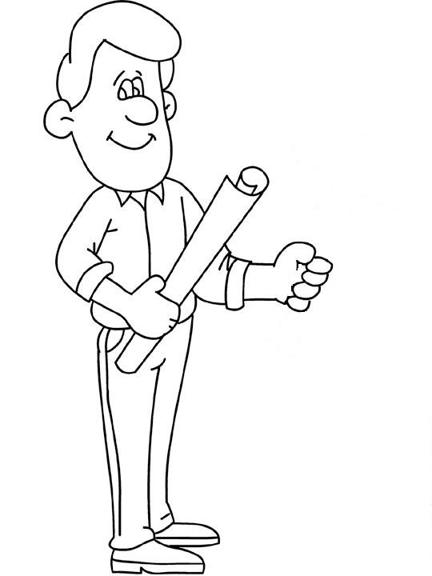
Zastupitelstvo obce Sobíňov neschvaluje finanční příspěvek pro Svaz neslyšících a nedoslýchavých osob v ČR.
PRO 9 PROTI 0 ZDRŽEL SE 0

Studie sběrného místa
Starosta seznámil zastupitele se studii sběrného místa.

-5-
Projekt rekonstrukce komunikace Sopoty – Huť
Zastupitelstvo obce Sobíňov schvaluje cenovou nabídku na Projekt rekonstrukce komunikace Sopoty – Huť.
PRO 9 PROTI 0 ZDRŽEL SE 0

Příští zasedání zastupitelstva: 12. 4.; 3. 5. a 7. 6. 2021 od 19:00 na OÚ.

Hostinec U Štefana

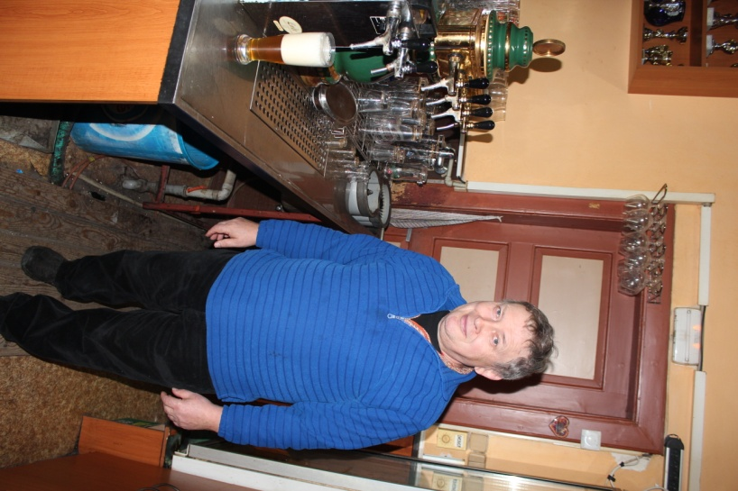
Od letošního roku tato hospůdka změnila majitele. Stala se jím obec Sobíňov. Myslím, že je vhodné touto cestou poděkovat za těch více než třicet let provozu rodině Lazorčákových, především pak panu Štefanu Lazorčákovi. Naši hospůdku a „Pištu“ znají lidé z celé republiky. Řada vojáků co sloužili na vojenské posádce na Bílku, turisté, chalupáři a spousta dalších. Je to místo pro scházení našich obyvatel a nejen jich. Spoustu akcí si již bez tohoto zázemí není ani možné představit. Léto v Železných horách, Memoriál Ladislava Dymáčka, turnaj v mariáši, pouť, různé schůze nebo jen prostě si zajít „na jedno“. Hospoda na ves vždy patřila, stejně jako pošta, obchod, škola, kostel, vlaková zastávka nebo hřiště. Obec je sice majitelem, ale provozovat pohostinství opravdu nebude. V těchto dnech hledáme provozovatele a doufám, že brzy vybereme toho pravého a hospůdku otevřeme ke spokojenosti nás všech.

Miloš Starý
Odpady v Sobíňově a nový zákon o odpadech
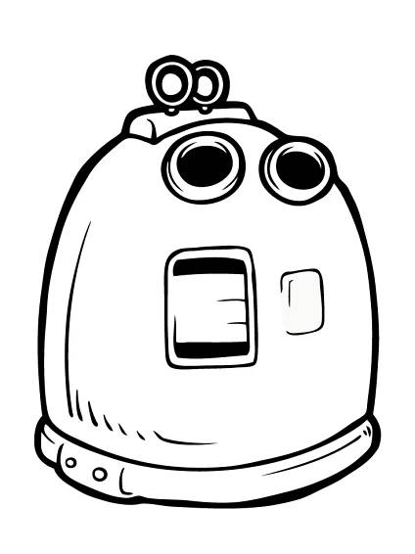
Od 1. ledna 2021 platí nový odpadový zákon. Především posouvá datum konce skládkování využitelných a recyklovatelných odpadů ze současného roku 2024 na rok 2030. Obec i podnikatelské subjekty se proto musí dostatečně připravit na nastavení přístupu v tom, jak odpady primárně třídit. V souladu s evropskými recyklačními cíli nový zákon o odpadech zavede postupné zvyšování poplatku za ukládání využitelných a recyklovatelných odpadů na skládky, a to ze současných 500 Kč za tunu uloženého komunálního odpadu, na 800 Kč v roce 2021, v roce 2023 na 1000 Kč, až na 1850 Kč v roce 2029. Za zvyšování poplatku stojí motivace pro třídění komunálního odpadu jak z domácností, tak od podnikatelů. Nový zákon o odpadech zavádí k podpoře třídění v obcích takzvanou třídící slevu. Na ni dosáhnou všechny obce a bude pouze na nich, jak dlouho tuto slevu budou v daném roce čerpat. Třídící sleva bude vztažena k množství odpadů uložených na skládky za rok a obyvatele. Jak to je v naší obci s touto slevou? Obec je ze zákona původcem odpadu. Základ poplatku za ukládání komunálního odpadu na skládkách za rok 2021 činí 500 Kč za 1 tunu. Výpočet pro obec Sobíňov tzv. „třídicí sleva“ a to: 100 % zákonného nároku naší obce odpovídajícímu celkové
-6-
hmotnosti 145,4 tun/ rok, což je počet obyvatel obce k 1. 1. 2020 x 0,2 tuny na občana (727 x 0,2) komunálního odpadu za rok 2021. To znamená, že naše obec může vždy z předcházejícího roku pro nový rok použít počet obyvatel a ten vynásobit maximální možnou hmotností odpadu na obyvatele 200 kg/rok. Poté nám vyjde nějaké maximální množství za cenu 500,- Kč, a co bude navíc za cenu 800,- Kč.
Produkce odpadů v obci Sobíňov se drží okolo 200 tun za rok. V roce 2020 to bylo necelých 216 tun, což je mírný pokles oproti roku 2019. Pokles je způsoben snížením množství komunálního odpadu. V průměru je to 296 kg na obyvatele. Lidé v Sobíňově se učí čím dál lépe třídit větší množství komodit. Další, důležitou složkou domovního odpadu, je bioodpad, kterého se podařilo odevzdat na kompostárnu Zemědělské a.s. Krucemburk ve Ždírci nad Doubravou v roce 2020 skoro 107 tun. Obec ze zákona musí sbírat textil a potravinářské oleje a tuky, což je v naší obci již zajištěno. Plastové nádoby na tento odpad jsou umístěny na stanovištích u prodejny a obecního úřadu, kovový kontejner na textil je umístěn u obecního úřadu. Pro lepší třídění připravujeme projekt pro výstavbu sběrného místa.
 | 2018 | 2019 | 2020
KOMUNÁLNÍ ODPAD | 114,68 | 123,62 | 120,12
PLASTY | 16,80 | 17,41 | 21,24
PAPÍR | 12,70 | 14,39 | 19,20
KOVY | 15,81 | 10,15 | 16,20
SKLO | 15,33 | 16,05 | 14,69
OBJEMNÝ ODPAD | 3,66 | 30,09* | 13,63
KOMPOZITNÍ OBALY | 0,42 | 0,35 | 0,31
PNEUMATIKY | 0,21 | 0,42 | 0,49
BARVY, NEBEZPEČNÉ LÁTKY | 1,67 | 1,52 | 0,65
LÉČIVA | 0,009 | 0,015 | 0,011
JINÝ NEROZLOŽITELNÝ ODPAD (ze hřbitova) | 5,98 | 4 | 5,20
BIOODPAD | 112 | 132 | 106,5
ODĚVY** | - | - | 1,89
(v tunách)
* do celkového množství započítán objemný odpad z likvidace nepořádku u čp. 50
** oděvy jsou povinně vykazovány až od roku 2020 Miloš Starý
Poznamenejte si
předběžné termíny sběru odpadu

od úterý 30. března 2021 - svoz odpadu ze zahrádek
čtvrtek 1. dubna 2021 - sběr větví (obvyklá stanoviště i časy jako u sběru odpadů ze zahrádek), není nutno větve krátit.
duben 2021 - sběr železného šrotu a elektrozařízení (SDH Sobíňov)
květen/červen - sběr nebezpečného odpadu před OÚ (termín upřesní firma AVE)
červen - bude před obecním úřadem přistaven kontejner na velkoobjemový odpad

-7-
Sběr dřevnatého odpadu

Ve čtvrtek 1. dubna 2021 bude probíhat sběr dřevnatého odpadu (větve, pařezy, kůry). Stanoviště jsou stejné jako při svozu trávy. Při větším množství je možno přistavit vlek nebo kontejner po domluvě na obecním úřadě. Během celého roku je nově možno dřevnatý odpad ukládat do kontejnerů umístěných za obecním úřadem.


Časy přistavování vleku

15:00 - 15:30 hod. u KD
15:30 - 15:45 hod. Huť
15:45 - 16:00 hod. Ve stráni (na křižovatce u Říhových)
16:00 - 16:15 hod. Sopoty
16:15 - 16:45 hod. na Kančí studni
16:45 - 17:15 hod. Sobíňov - náves
(jednotlivé časy se mohou drobně lišit)

Otevírací doba sběrného místa za OÚ

středa 15:30 - 16:30 hod.
sobota 10:00 - 11:00 hod.

V jiné časy je možno areál otevřít po dohodě na OÚ.
tel: 569 694 534, 725 101 185
Na sběrné místo lze ukládat bioodpad, větve, železo a elektrozařízení.

(otevřeno od soboty 27. 3. 2021)

Prosím dodržujte otevírací dobu
a nenechávejte odpad před vstupní bránou!!!!

Místní knihovna k 31. 12. 2020.
Stav knihovního fondu je 2 357 registrovaných knih ve volném výběru pro čtenáře.
Od začátku roku 2020 přibylo 21 knih, z toho je 5 nově zakoupených, které byly zaplaceny OÚ Sobíňov. Ostatní knížky jsme získali od občanů Sobíňova, kterým tímto děkuji, některé jsme si vybrali z vyřazených knih v KK Havlíčkův Brod. Dále máme k zapůjčení brožované knihy z edicí Rodokaps a Harlequin.
E-mailová adresa knihovny je: knihovna@obecsobinov.cz.
Od začátku roku bylo registrováno 85 čtenářů, z tohoto počtu je 12 dětí do 15 let.
Registrační poplatky nejsou vybírány.
Jakékoliv výdaje spojené s knihovnou hradí OÚ Sobíňov.

-8-
Z výpůjčního fondu KK Havlíčkův Brod bylo zapůjčeno 603 knih. Soubory knih dováží dvakrát ročně KK Havlíčkův Brod, ostatní knihy dle přání a požadavků čtenářů, pokud nejsou v našem knižním fondu, vybíráme a dovážíme osobně.

K 31. 12. 2020 byl počet čtenářů a návštěvníků celkem 761. K témuž datu bylo vypůjčeno 2045 knih, z toho 51 knih pro děti.
Nejpilnějšími čtenáři jsou: paní Libuše Čermáková, pan Václav Ležák, paní Hana Říčanová a paní Jana Mládková.

Knihovna bude v době vládních omezení zatím otevřena na výdejní okénko pouze ve středu od 16 do 18 hodin.
Případné změny budou oznámeny SMS zprávou OÚ Sobíňov.

Chtěl bych poděkovat věrným čtenářkám a čtenářům za jejich zájem o knihy a jejich půjčování, i když to v loňském roce nebylo jednoduché. Doufáme, že letošní rok k nám bude příznivější.
Také děkuji OÚ Sobíňov za finanční a další podporu knihovny.

Knihovník Jan Průcha

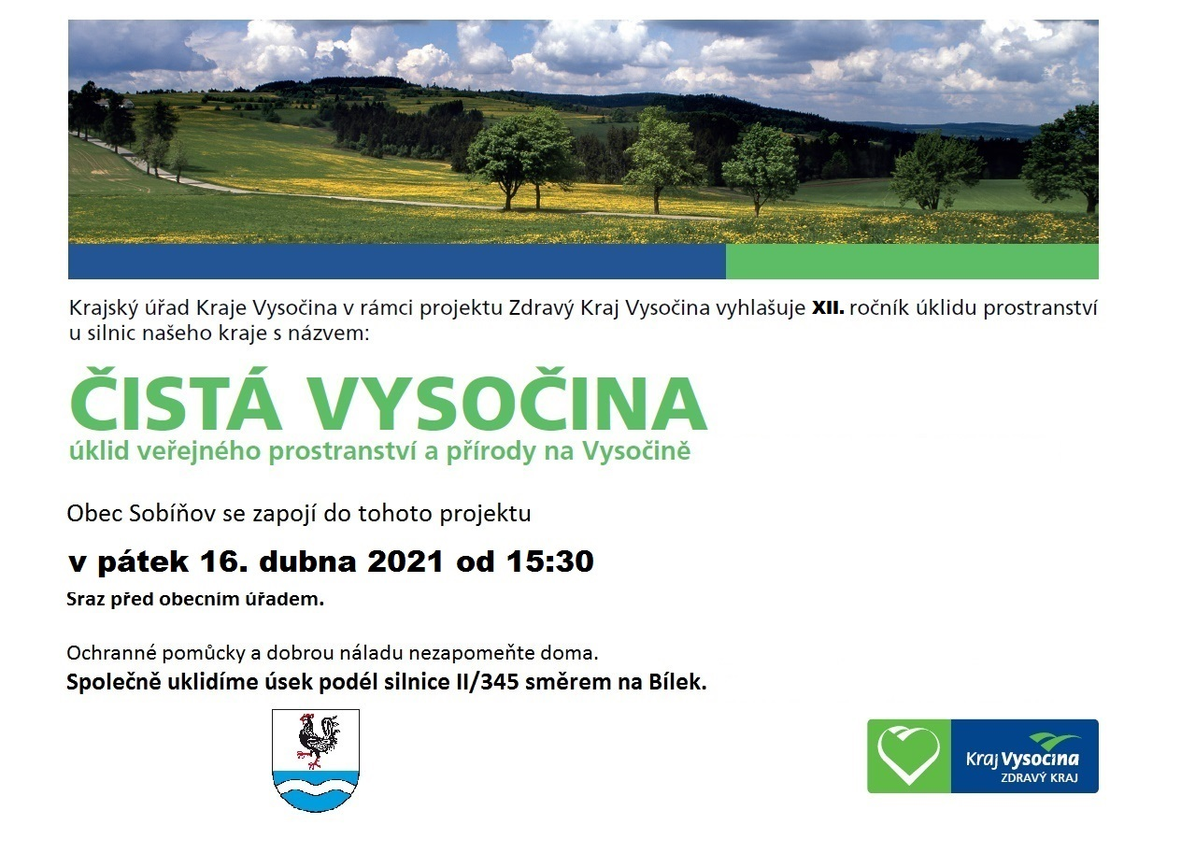
-9-
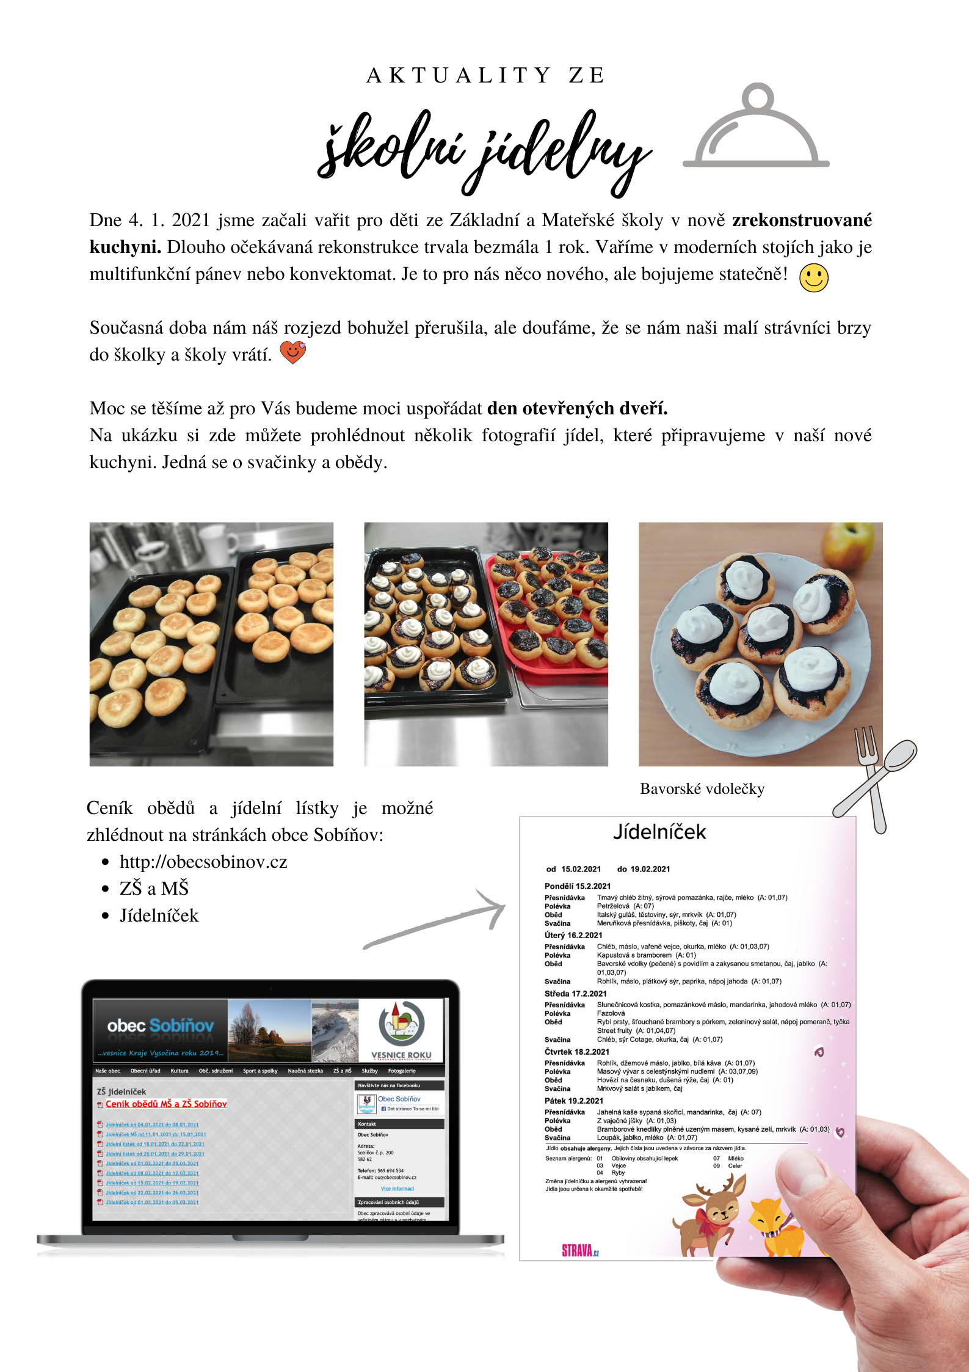

-10-
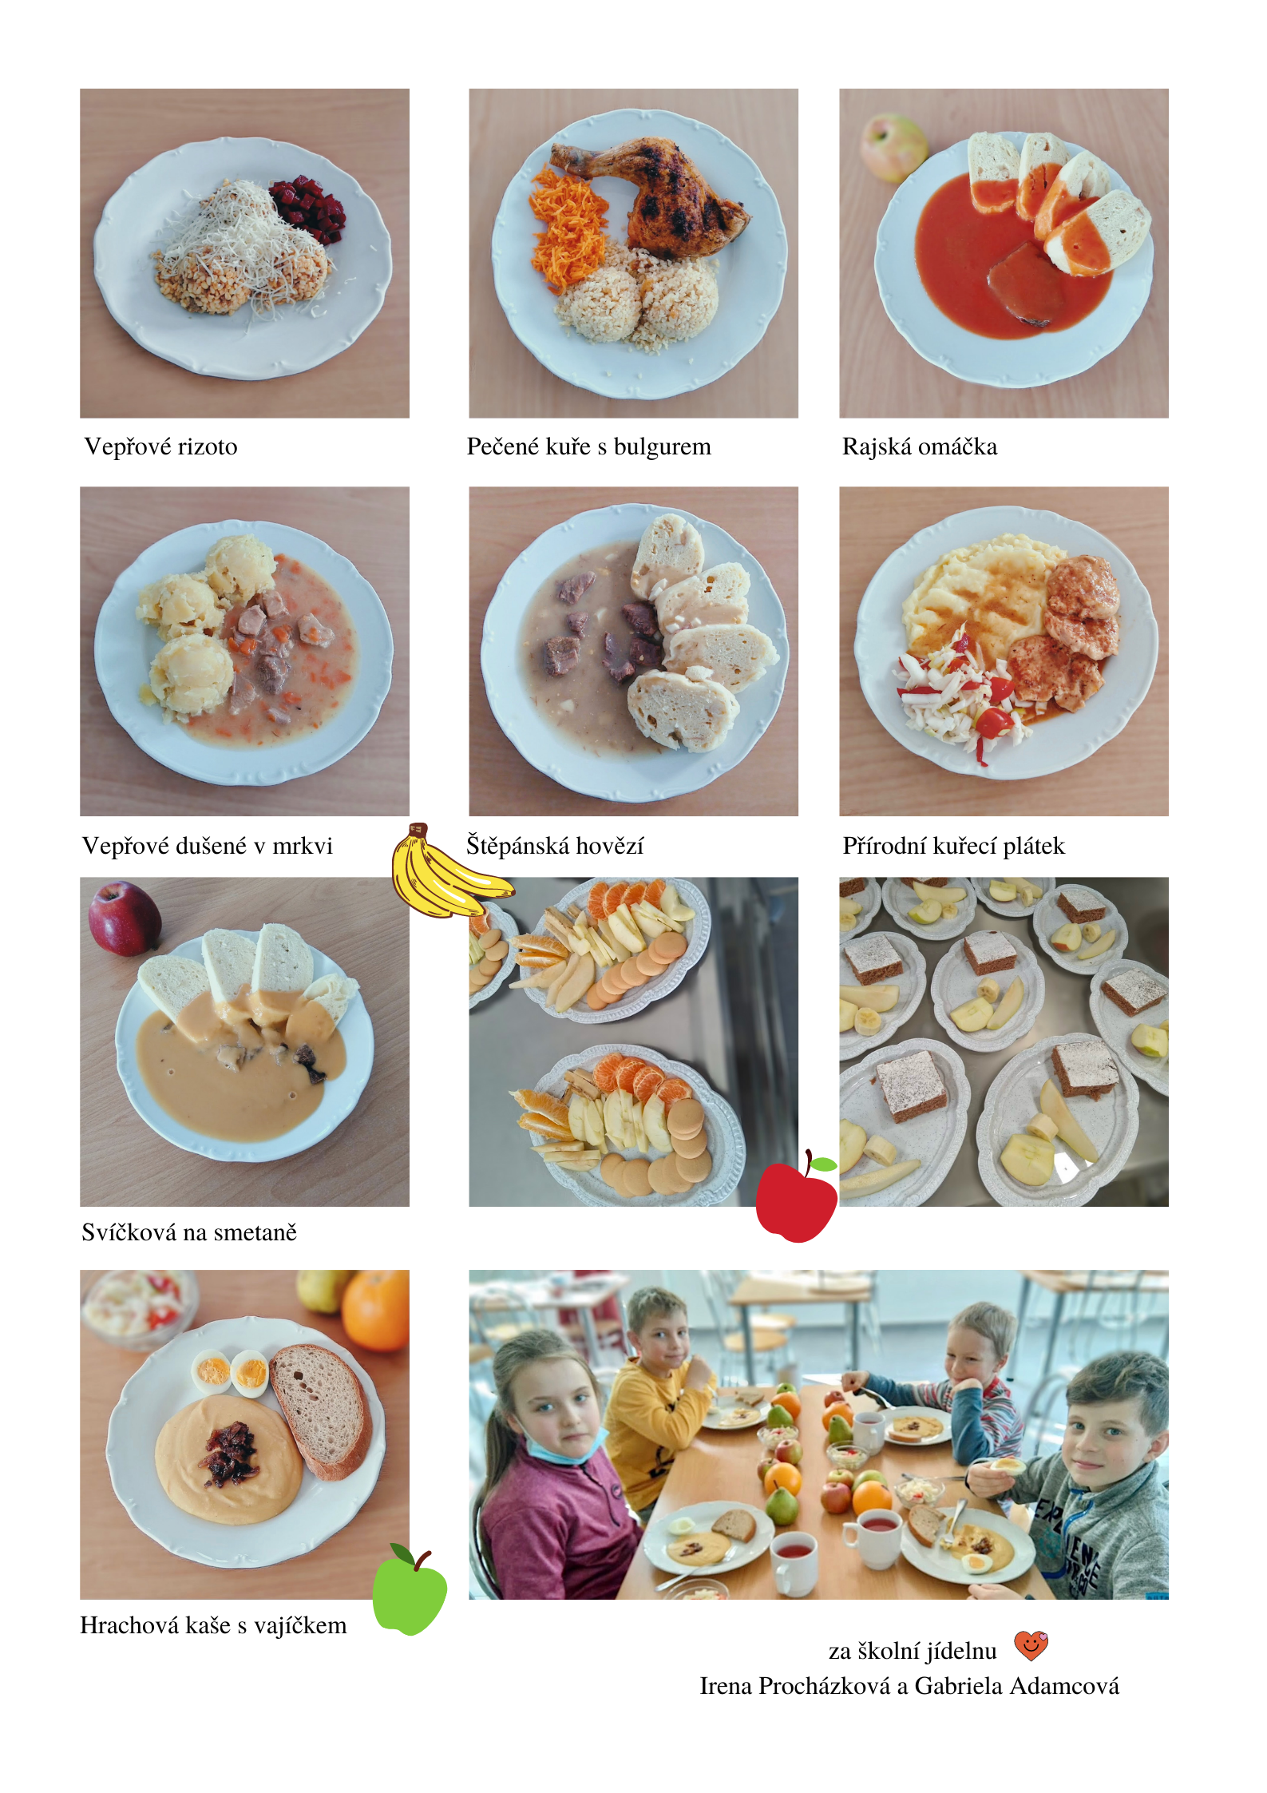
-11-
Z naší školy

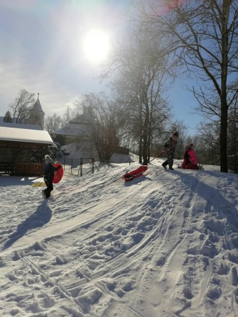
Distanční výuka v Sopotské škole

I naše krásná opravená škola je v poslední době prázdná a smutná.
Do konce února jsme se mohli těšit s prvňáčky a druháčky ze společného vyučování.
Děti se s paní učitelkou Ladislavou Voráčkovou učily číst i psát i počítat. V prvouce si vyprávěli o světě kolem nás a o výtvarné výchově malovaly, kreslily a lepily.
O tělocviku jsme si užívali ideální sněhové podmínky a chodili jsme bobovat na kopec za školou, klouzat se na louže, stavěli jsme sněhuláky a koncem února jsme chodili pozorovat čerstvě narozená jehňátka za Babín.
Se staršími dětmi (třeťáky a páťáky) jsme se od Nového roku ještě naživo neviděli. Ale vídáme se každý den přes obrazovky počítačů a pilně pracujeme.
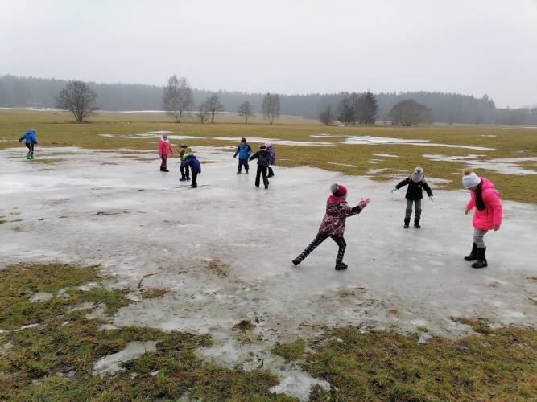
Paní učitelka Alena Stará s dětmi prohlubuje učivo v matematice a českém jazyku a děti zvládají všechnu látku dostatečně pochopit i procvičit.
Další předměty (prvouka, vlastivěda, přírodověda, čtení a sloh) jsou více povídací, a proto s žáky probíráme nejen nové poznatky z učebnic a pracovních sešitů, ale výuku občas proložíme online kvízem, krátkým videem, nebo hledáme rozšiřující informace přímo na internetu (což je jedna z mála výhod distančního vzdělávání).
A některé úkoly plní děti doma samostatně a posílají nám je ke kontrole. Během posledních týdnů nám radost udělalo mnoho textů a obrázků, a protože dobrou náladu rádi posíláme dál, dovolil nám pan starosta některé texty zveřejnit. Posuďte sami, zda nám v Sobíňově neroste nějaký spisovatel, nebo ilustrátor.
Za ZŠ a MŠ Sobíňov Jana Kampová
Míša Štejnar
Limeriky Veršovánky:

Byl jeden kapr, Byl jeden dědouš z Maroka
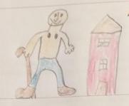
Který snědl kopr. Jedl velká jablka.
Sedl si na kolo
A jel okolo. Byl jeden dědoušek z Jerevanu,
Byl to velký kapr Ten koupil na trhu pradlenu.

Byl jeden pán, Byl jeden děda z Tahiti
Vypadal jako kmán. A ten si potrpěl na hity.
Byl velký jako dům,
V ruce držel hůl. Znám jednoho člověka z Hradce,
Byl to starý pán. Ten rybařil na řece Svratce
A uprostřed vln našel trn.
-12-
Evička Vytisková

Popletená pohádka
Jednou se královně narodila Mařenka. Přišly sudičky, jenže tam mezi nimi byla ježibaba a Mařenku zaklela: „Až ti bude šestnáct let, sníš otrávený perník!“
Král dal hned vyhlásit, že vše, v čem je perníkové koření se musí vyhodit. Když bylo vše hotové, tak si mysleli, že nebezpečí je pryč.
Když bylo Mařence šestnáct let, šla se se svým bratrem Jeníkem projít do lesa. Najednou uviděli chaloupku porostlou růžemi. Šli dovnitř, tam Mařenka viděla perník a snědla ho. Jenže perník byl otrávený. Naštěstí Mařenku zachránil princ z Růžového království.
Šnek a motýl
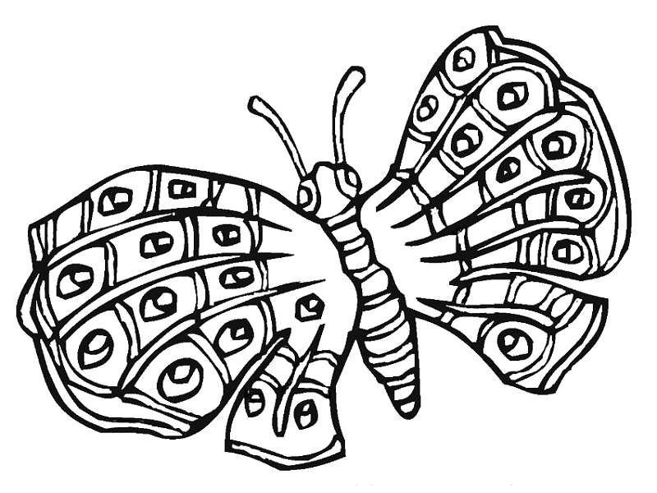
Jednou šnek potkal motýla. A motýl se mu začal posmívat: „Ha, ha, chi, chi, jseš pomalej, než se pohneš, tak jsem pryč“. Motýl se pak rozletěl, ale nedával pozor a chytil se do pavučiny. Brzy tam dorazil šnek, oblízal pavučinu a motýl se odlepil. Motýl šnekovi moc poděkoval a slíbil, že se mu už nebude posmívat.
Ponaučení: Nikomu se neposmívej, nevíš, kdo tě zachrání.

Eliška Stehnová

Popletená pohádka
Sněhurce jedna zlá sudička řekla, že až jí bude sedmnáct, píchne se o trn a usne. A Sněhurka se píchla o trn a usnula.
Růženku vyhnala zlá královna do lesa, protože byla krásnější než ona. Růženka potom žila v lese s trpaslíky. Růženka snědla otrávené jablko od zlé královny a usnula.
Růženku a Sněhurku osvobodil krásný princ.

Bajka: Žirafa a veverka
Žirafa si hrála s kamarády, přišla k nim veverka a chtěla si s nimi hrát. Žirafa ji odehnala, že si s ní hrát nebude.
Kamarádi žirafu opustili a ona zůstala sama. Zavolala na veverku: „Veverko, pojď si se mnou hrát a promiň, že jsem tě nechtěla za kamarádku.“
Veverka byla hodná, tak se kamarádily a odpustila žirafě, že si s ní nechtěla hrát.
Ponaučení: Nikdy neodmítej nového přítele, protože nevíš, kdy ti bude chybět nový kamarád.

Matěj Zvolánek

Popletená pohádka
Sněhurka šla do lesa a trhala jahody. Byla už tma a ztratila se. Zahlédla světýlko, tak šla za ním a našla chaloupku. Zaklepala na dveře a vešla dovnitř.
Uviděla Ježibabu. Ježibaba ji chtěla strčit do pece, ale Sněhurka řekla, že si radši zahrají mariáš. Kdo vyhraje, bude mít perníkovou chaloupku pro sebe, a kdo prohraje, půjde pryč.
Vyhrála Sněhurka a pozvala sedm trpaslíků na perník a čaj.

-13-
Bajka: O lišce a zajícovi

Byl jeden zajíc, měl v ruce kládu a šel na kopec postavit domeček. Potkal lišku a řekl jí, co jde dělat. Potom chtěl jít dál a sklouzl se. Liška totiž namazala cestu olejem. To neměla dělat, protože když se zajíc sklouzl, kláda mu upadla a spadla lišce na hlavu.

Ponaučení: Liška záviděla zajícovi a doplatila na to boulí na hlavě.

Matěj Zvolánek měřil v rámci prvouky deset dní za sebou venkovní teploty a vyšel mu zajímavý graf.

Monika Němcová

Limeriky:
Byl jedna slečna Chameleon spěchá domů
A ta byla sličná. Zakopne a letí dolů
Byla jedna paní Bicykl se rozpadne
A ta spěchala za ní. Chameleon upadne.
Uteče jí slečna? Chudák chameleon.

Příběh o obrazu
Byl jednou jeden malíř, který měl syna. Svého syna učil malovat obrazy. Jednoho dne syn namaloval obraz, na kterém byli tři postavy, ale jeho táta viděl jen tři skvrny.
Tak mu syn o svém obrazu vyprávěl:

„Tati, to bylo tak, že tři bratři se rozhodli, že poletí do Londýna, tak si sehnali letadlo a letěli. Cestou jim najednou došlo palivo, ale naštěstí už byli v Londýně.“
„Tak co, tati, už to nejsou tři obyčejné skvrny, ale velký příběh.“
Táta mu odpověděl: „No, synku, máš pravdu.“

-14-
Kačenka Loubková

Pracovní činnosti spolupráce s bratrem Dominikem (1. třída)

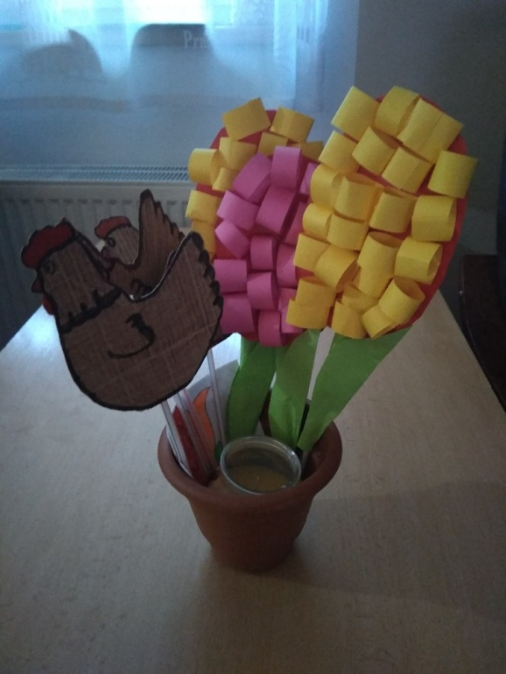
Limeriky:
Jeden mladý kluk
Měl pěkný nový luk.
Byl pořád jen nafoukaný
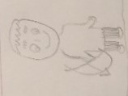
Taky pěkně usmolený.
Tak na co má luk, ten mladý kluk?

Sedí ryba na kole,
Jede si sním vesele
Má pěkné dlouhé nohy
Na hlavě žádné rohy
A netváří se kysele, ta ryba na kole.

Emička Štejnarová
Popletená pohádka
Přes hory a doly šel Smolíček a jeho bratr Jeníček. Za hodnou babičkou Ježibabou je poslal jelen, který měl na hlavě zlaté parohy.
Došli k chaloupce, kde ve veliké peci pekla Mařenka perníky. S pečením ji pomáhaly Jeskyňky. Protože neměly plechy, používaly na pečení lopaty.
Když bylo upečeno, rozsvítili světýlko a na toto znamení přiběhl jelen. Babička Ježibaba dala perníky do košíku, vyskočila na jelena se zlatými parohy a jeli přes les do města rozdat perníky neposlušným dětem.

Bajka: Kočka a myš
Jednou si kočka vymyslela, že vyzraje na malou myš. Vykopala velikou jámu, přikryla ji listím a větvičkami. Ukryla se na stromě a čekala, až myška přiběhne. Najednou je tu myška a jámu přeběhne po větvičkách jakoby nic. Kočku to rozzlobilo a vyběhla za myškou přímo přes jámu. Jenže kočka je mnohem těžší než myš a do své jámy se propadla sama.

Ponaučení: Kdo jinému jámu kopá, sám do ní padá.
Ježek
Běhá ježek po dvoře, Je to krásné zvířátko,
Já jsem tam nahoře. I když píchá drobátko.
A jak ho tak pozoruju,
Brzy si ho zamiluju.
-15-
Moderní přísloví od Emičky Lupoměské
Limeriky:

Byl jeden král
A ten si pořád hrál.
Jen seděl u stolu
A držel v ruce píšťalu.
Nechtěl jít sám na zítřejší bál, ten král.

Byl jeden chameleon,
ten měl moc rád meloun.
Vyndal tedy kolo,
přejel pes molo.
A koupil si jich mnoho, ten šťastný chameleon.

-16-
Deniska Pelikánová

Popletená pohádka
Bylo, nebylo, v malé vesničce žila malá modrá stvoření. V jedné rodině žili tři modří kluci s tatínkem a maminkou. Jmenovali se Honza, Matěj a Pepa.
Jednoho dne byli kluci už velcí a vydali se za dobrodružstvím. Jeden se vydal na zámek, druhý do lesa a třetí za zámek.
Na zámku byla zakletá princezna Růženka a Honza se ji marně snažil vysvobodit.
Matěj se vydal do lesa a tam potkal u řeky Šmoulinku, jak pere prádlo, a zamiloval se do ní. Šmoulinka už ale byla zadaná.
Třetí bratr nenašel žádnou dívku, která by se mu líbila.
Nakonec se všichni vrátili domů a žili šťastně, až do smrti.

Bajka: Puma, srna a liška
Puma se vzbudila, dostala hlad a přemýšlela, jak si obstarat co nejjednodušeji potravu a vymyslela, že uloví srnu a přichystá na ni past. A pak čekala. Za půl hodiny se srny dočkala a začala ji honit do pasti, ale srna tu past přeskočila. Puma se lekla lišky a sama do pasti spadla. Pak se nemohla dostat ven, ale naštěstí jí liška pomohla a puma si potom zapamatovala, že nemá škodit zvířátkům v lese.

Ponaučení. Kdo jinému jámu kopá, sám do ní padá.

Deniska Matějková

Popletená pohádka
Byl jednou jeden tatínek a měl dvě děti, Jeníčka a Mařenku. Dětem zemřela maminka a tatínek si přivedl macechu, která děti neměla ráda. Poručila tatínkovi, aby je odvedl do lesa a nechal je tam. Děti v lese sbíraly jahody a maliny.
Když se začalo stmívat hledaly cestu domů. Došly k chaloupce, ve které bydlel Budulínek. Za chvíli na ně zaklepala liška. Chtěla děti povozit na ocásku. Děti si sedly na ocásek a liška s nimi uháněl do hlubokého lesa, kde měla své doupě. Tatínek si vzal housličky a bubínek a šel své děti hledat. Našel je liščí noře.

Bajka: Páv Ferda a slepička Barča
Na jednom dvorku žilo mnoho zvířátek: kohout, slepičky, kachny, husy a páv Ferda, kterého nikdo neviděl rád. Všem se protivilo jeho chlubení.
Každý den říkal: „Koukněte se, jak jsem krásný, jaký mám nádherný ocas, takový nikdo z vás nemá.“
Když slavila Barča narozeniny, pozvala na hostinu všechna zvířátka, jenom Ferdu ne.
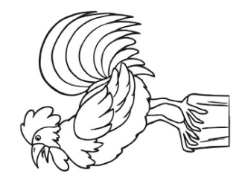
Najednou si Ferda uvědomil, že svým chováním přišel o své kamarády.

Ponaučení: Pýcha předchází pád

-17-
Hasičské aktuality

Od podzimního kola hry Plamen, které jsme pořádali u nás v Sobíňově, musel sbor kvůli nařízení vlády prakticky přestat fungovat. Ukončily se veškeré tréninky, schůzky a musely se zrušit i tradiční akce jako vánoční posezení s dětmi, výroční valná hromada nebo ples.
I v této nelehké době však musí fungovat zásahová jednotka, která je připravena vždy pomoct tam, kde je to potřeba. A tak se od podzimu opět rozjely dezinfekce veřejných prostor, které jsme ukončili až se špatným počasím. Ještě v loňském roce jsme odstraňovali několik nebezpečných stromů. Těsně před novoročním přípitkem prověřil naší bdělost požár garáže v obci Svinný, kam jsme vyjeli dvěma zásahovými vozidly. Těsně po Novém roce jsme vyjeli vyčistit kanalizaci v místní školce, se kterou jsou bohužel opakovaně problémy. Dále nás zaměstnala zima, museli jsme odstranit ledové převisy na školce, které s přicházející oblevou hrozily pádem. Zatím poslední výjezd byl do obce Dobkov, kde hořely tůje na zahradě rodinného domu.
Toto vše by se samozřejmě nemohlo obejít bez přípravy a tak probíhaly menší opravy na technice. Naše jednotka byla dovybavena novými tlakovými lahvemi pro dýchací přístroje i tzv. Covid balíčkem, který zajistí bezpečí zasahujícím hasičům v případě nutnosti styku s nakaženou osobou při zásahu. V omezené míře musí proběhnout i výcvik a školení jednotky, jako je školení bezpečnosti práce, školení řidičů, zdravotní příprava a v současné době probíhá on-line výuka velitelů a strojníků.
I když tomu situace nepřeje, snažíme se ve sboru připravit několik kulturních i sportovních akcí na letošní rok. První víkend v červnu by měla proběhnout pohádková stezka. Největší plánovaný úkol letošního roku nás čeká 10. července, kdy sbor oslaví 140 let od svého založení. Akce bude probíhat na naší hasičské louce a všichni jste srdečně zváni. Dále plánujeme tradiční soustředění mladých hasičů na myslivecké chatě Bumbálka za Chotěboří a to v termínu 7. 8. – 14. 8.
V polovině září proběhne již po třetí soutěž v požárním útoku Memoriál Pavla Matalíka.
Všechny akce se samozřejmě budou řídit právě platnými vládními nařízeními.

Přejeme všem hlavně hodně zdraví a pevné nervy.
Lukáš Staněk
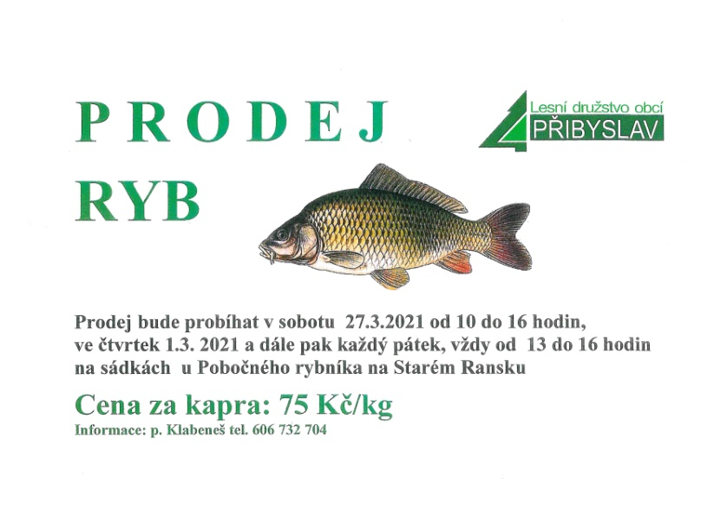
SDH Sobíňov

-18-
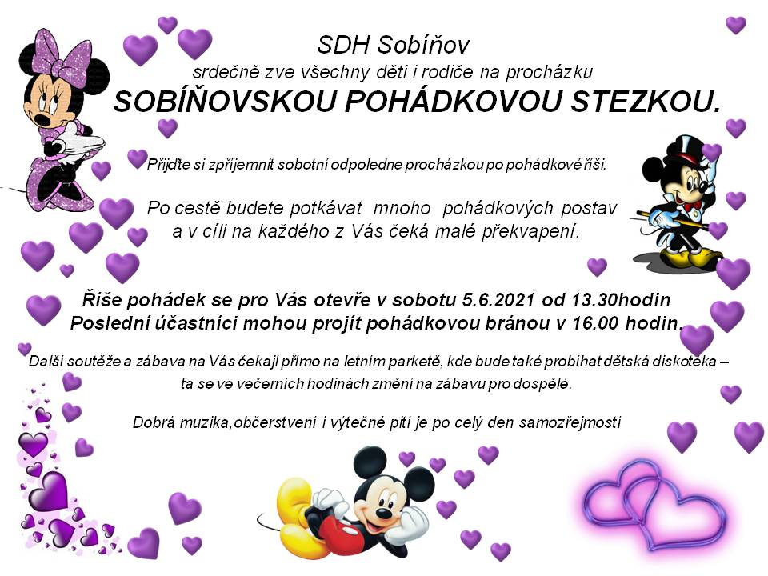
.

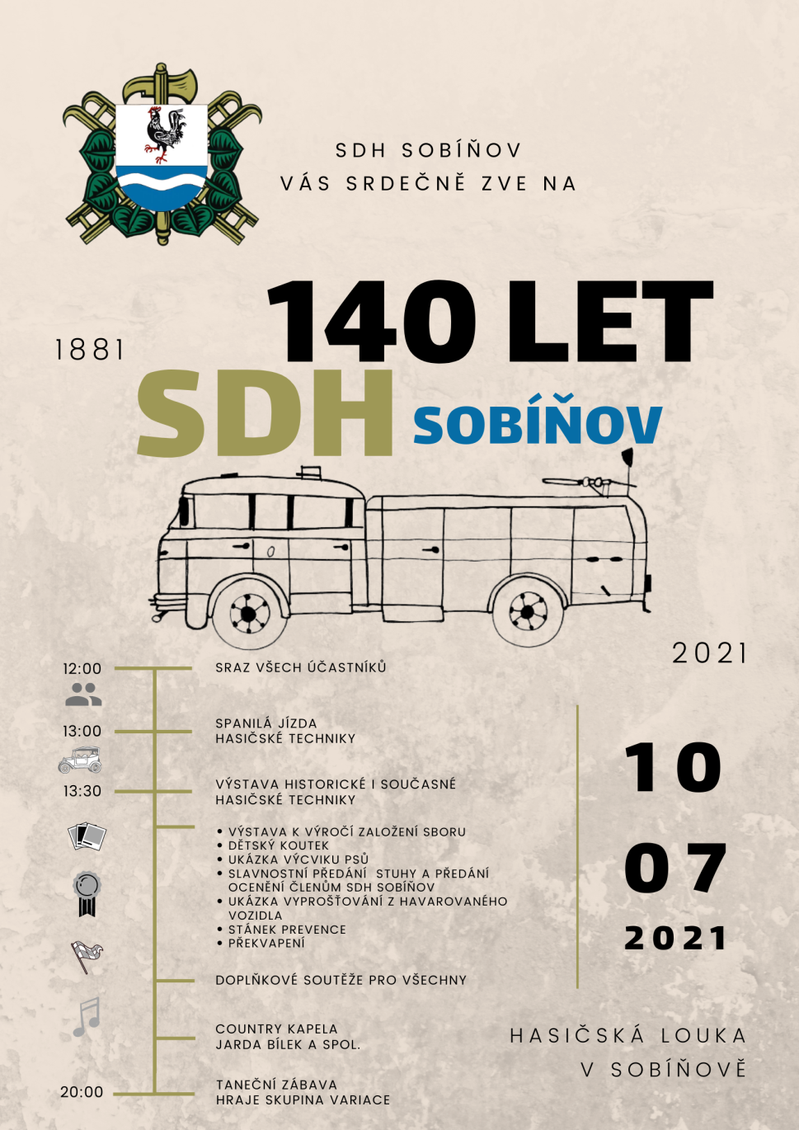

-19-


SDH Sobíňov zve sobíňovské děti
  - na procházku

Jarní pohádkovou stezkou

Čekají na vás záludné úkoly i tajenky na stanovištích rozmístěných po naší obci.

V cíli bude možná čekat i sladká odměna.

Podklady a pravidla hry budou připraveny ke stažení
na stránkách SDH Sobíňov. sdhsobinov.wixsite.com
Kdy: od 26. 3. 2021

V úterý 6. 4. 2021 v době od 7:30 do 16:30 nepůjde v celé obci elektrický proud.

OÚ Sobíňov a pošta v Sobíňově budou dne 6. 4. 2021 z technických důvodů uzavřeny.
Děkujeme za pochopení.

Na obecním úřadě vybíráme od 15. 4. 2021 poplatky za psy,

odpady a stočné. Poplatky je nutno uhradit do 30. 9. 2021.
(po dohodě lze platit i převodem z účtu).


TJ Sokol Sobíňov
Z důvodu vážné epidemiologické situace v ČR, jsou všechny jarní fotbalové zápasy zrušeny.
Na následující stránce novinek zavítáme trochu do historie. Do dob, kdy fotbal v Sobíňově zažíval zlaté časy. Fotografie pochází z let 1977 - 1983.
Za TJ Sokol Sobíňov
Daniel Říčan

-20-
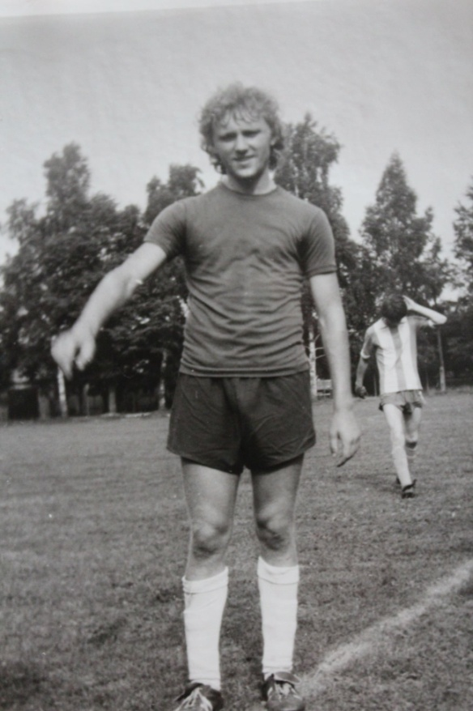
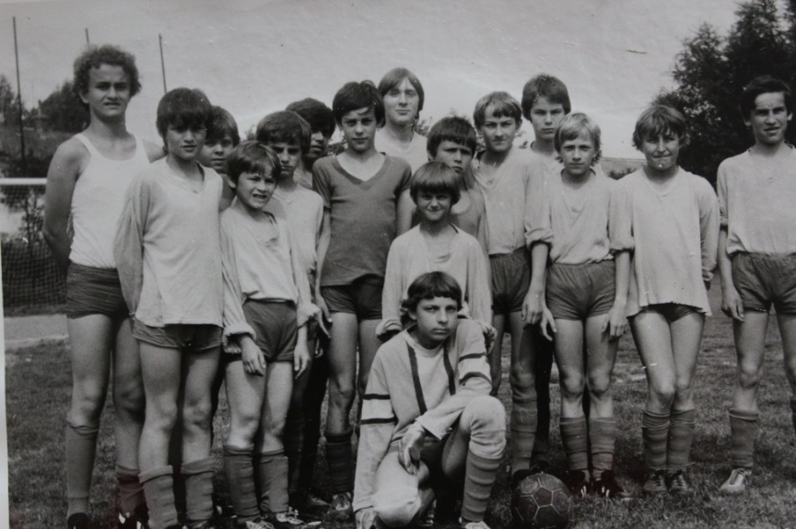
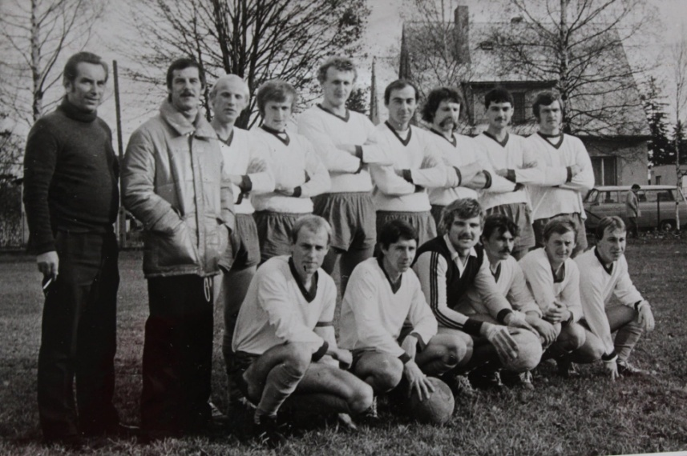
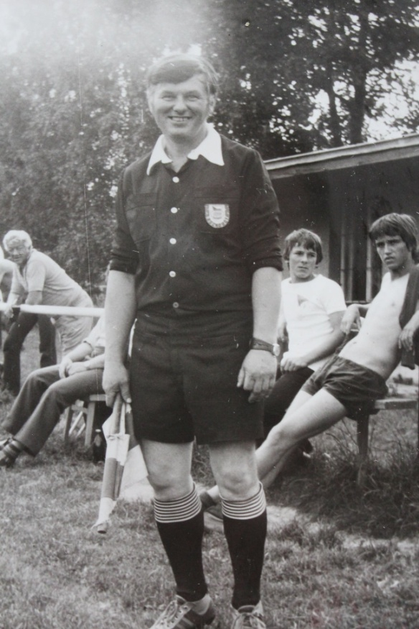
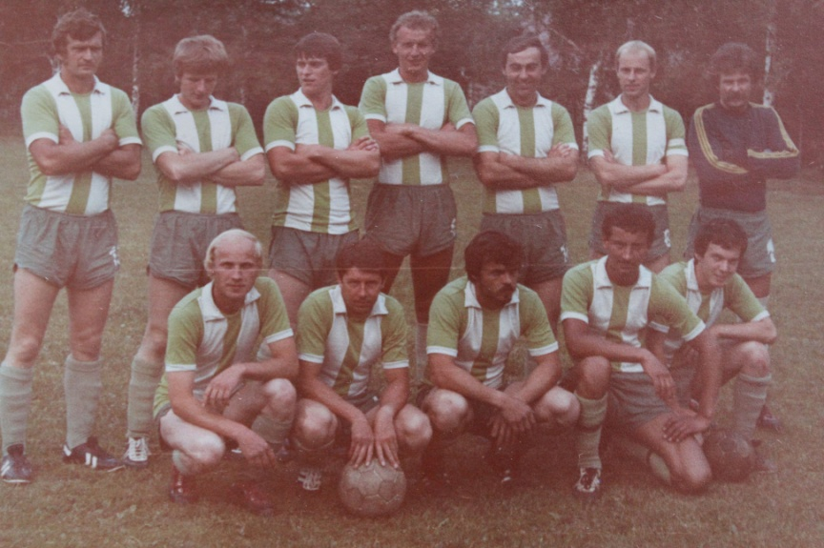

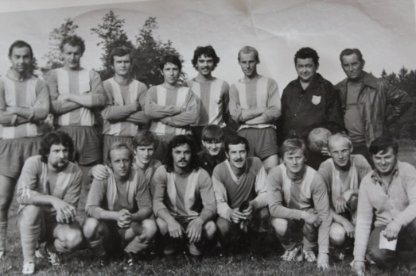
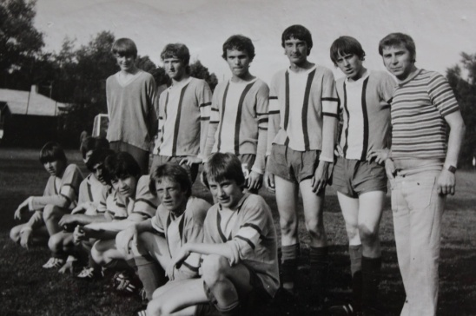

-21-
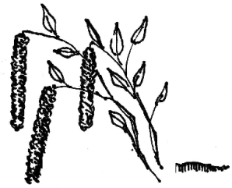
Konec roku 2020 a začátek roku 2021 nebyl pro naši obec vůbec příjemný. Opustila nás řada blízkých spoluobčanů, přátel a známých. Bohužel, současná opatření nedovolují klasické rozloučení, tak jak jsme byli zvyklí dříve. Chtěl bych touto cestou, jménem zastupitelstva obce Sobíňov, vyjádřit upřímnou soustrast vám všem, kdo jste ztratili někoho blízkého.
Miloš Starý
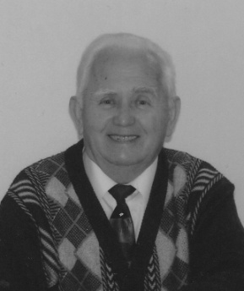
Vzpomínka:

Dny plynou jak tiché řeky proud,
jen vzpomínka v srdci trvá a nedá zapomenout.

Text: Dne 14. 1. 2021 nás navždy opustil pan Jiří Fiala z Bílku. Touto cestou bychom chtěli poděkovat všem, kteří nám projevili upřímnou soustrast.
Manželka a děti s rodinami.

Životní jubilea

80 let oslaví v červnu paní Jana Janáčková

85 let oslaví v dubnu pan Lubomír Lípa
v květnu paní Marie Vašíčková

Blahopřejeme

Úmrtí
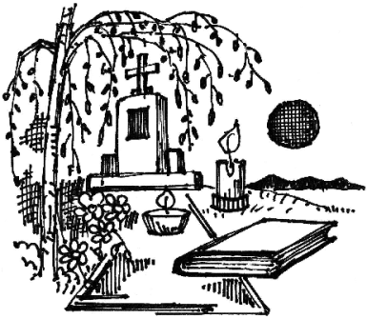
Karel Kouba
Stanislav Paštiak
Jaroslav Brabec
Jitka Pecinová
Bohumil Říčan
Miloslava Kafková
Alena Holubářová
Dagmar Štěrbová

Čest jejich památce.
Uzávěrka příspěvků do příštího čísla Novinek je 15. 6. 2021
---------------------------------------------------------------------------------------------------------------
Sobíňovské novinky - periodický tisk územního samosprávného celku.
Vydává: Obec Sobíňov, Sobíňov 200, 582 62 Sobíňov, IČO: 00268275. DIČ: CZ00268275.
Tel. č.: 569 694 534. E-mail: ou@obecsobinov.cz, www.obecsobinov.cz.
Uzávěrka příspěvků byla 10. 3. 2021. Redakční rada: M. Starý, V. Málková, L. Němcová, B. Krčová, F. Starý. Evidenční číslo: MK ČR E 23075. Právo na tiskové chyby vyhrazeno.
-22-

